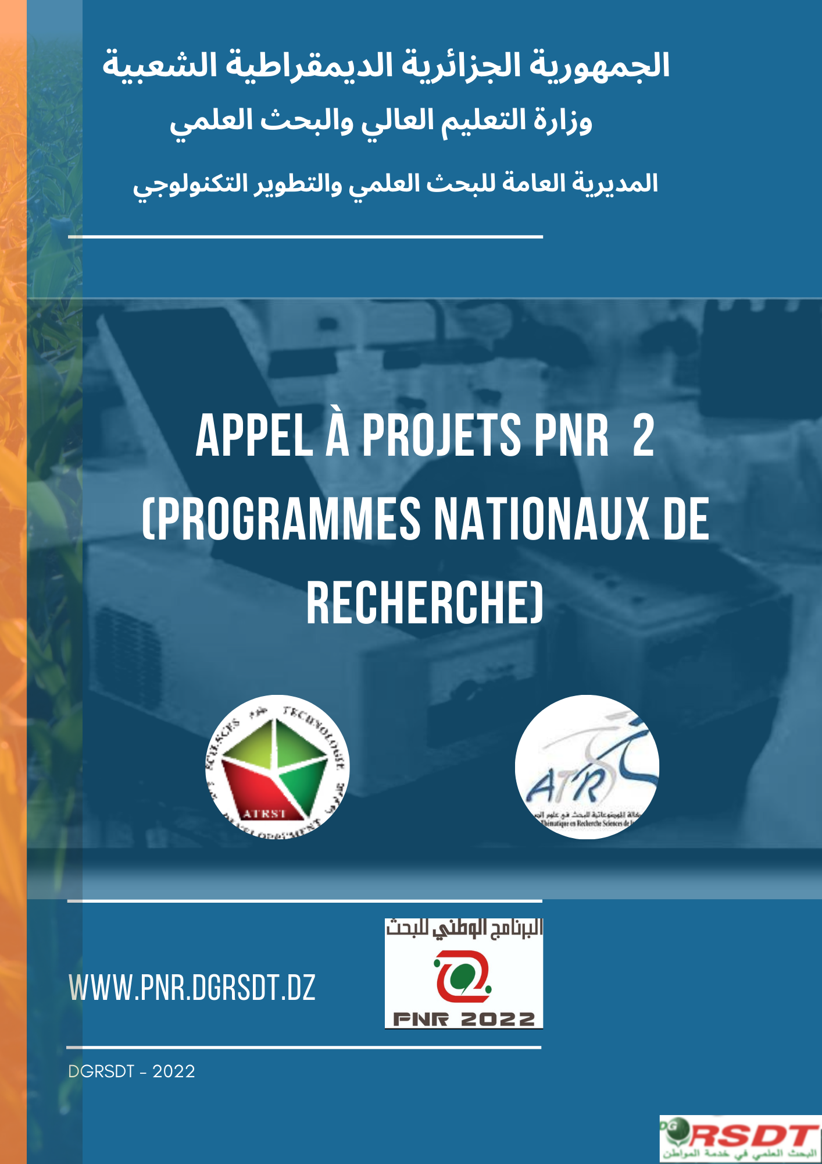
Sommaire
1. Introduction: 3
2. Calendrier : 3
3. Déroulement de la mise en œuvre des PNR 4
c. Qui peut intégrer le projet ? 4
d. Conditions de participation à l’appel : 5
e. Etapes de conception du projet : 5
f. La soumission des projets : 6
4. Critères d’expertise selon l’arrêté fixant les modalités de sélection des projets de recherche 8
5. Contact et informations : 9

- Introduction:
En application des dispositions de l’article 13 de la loi n°15-21 du 18 Rabie el-aouel 1437 correspondant au 30 décembre 2015, modifiée, portant loi d’orientation sur la recherche scientifique et le développement technologique, le décret n° 21-89 du 17 Rajab 1442 correspondant au 1er mars 2021 a pour objet d’établir le plan de développement pluriannuel pour la mise en œuvre des trois (03) programmes nationaux de recherche scientifique et de développement technologique prioritaires qui sont fixés comme suit :
- Le programme national de recherche sur la sécurité alimentaire ;
- Le programme national de recherche sur la santé du citoyen ;
- Le programme national de recherche sur la sécurité énergétique.

Le présent document est consacré aux modalités de soumission des appels dans les cadre du 2e appel à projets des programmes nationaux de recherche sur la sécurité alimentaire, la santé du citoyen et la sécurité énergétique.
- Calendrier :
Dates provisoires | Etapes
Mardi 01/03/2022 | Annonce officielle du 2e appel à projet PNR II
Mardi 05 avril 2022 | Début de réception des propositions des projets via la plateforme www.pnr.dgrsdt.dz
Samedi 21/05/2022 – 23h00 | Date limite de soumission des propositions (obligatoire). 23h00.
Mercredi 31/08/2022 | Clôture de l’examen scientifique des propositions par les experts.
Jeudi 01/09/2022 | Communication des résultats de présélection.
Du 02/09/2022 au 11/09/2022 | Recours de la phase de présélection.
Le 25/09/2022 | Résultats des recours.
Du 16/10/2022 au 06/11/2022 | Sélection finale des projets par les secteurs concernés.
14/11/2022 | Annonce de résultats définitifs du 2e appel à projets PNR
du 15/11/2022 au 24/11/2022 | Signature des contrats de recherche et de conventions spécifiques
Décembre 2022 | Pré-appel à projets PNR III pour l’année 2023.
- Déroulement de la mise en œuvre des PNR
Le lancement et le suivi de l’appel se feront à travers les agences thématiques de recherche sous l’autorité de la Direction générale de la recherche scientifique et du développement technologique et en coordination avec les commissions intersectorielles de recherche scientifique et du développement technologique qui regroupent différents ministères.
Durant la phase d’appel à projets, des campagnes de sensibilisation seront organisées à travers différents canaux, notamment à travers l’organisation de webinaires et des rencontres régionales afin de regrouper les acteurs socioéconomiques ainsi que la communauté scientifique.
  - Etapes de sélection des projets : La sélection des projets se fera en deux phases :
- Phase 01 : la présélection des projets portera sur l’examen de la faisabilité des propositions, elle sera assurée par des experts indépendants.
- Phase 02 : La sélection finale des propositions se fera par les ministères concernés selon la faisabilité des projets et selon l’importance des besoins socio-économiques.
  - Nombre de projets maximum pouvant être retenus pour les PNR 2 : Pour l’année 2022, il sera retenu au maximum 50 projets pour le PNR sécurité alimentaire
La sélection du projet se fera dans un contexte de compétitivité, répartie selon les thèmes de recherche proposés dans l’appel.
  - Qui peut intégrer le projet ?
- Les chercheurs permanents algériens en Algérie et à l’étranger ;
- Les enseignants chercheurs hospitalo-universitaires algériens en Algérie et à l’étranger ;
- Les enseignants chercheurs algériens en Algérie et à l’étranger ;
- Les compétences du secteur socio-économique (bac+05 années universitaires ou plus) : ingénieur, master, médecin, médecin spécialiste…

Les chercheurs permanents, les enseignants chercheurs, les enseignants chercheurs hospitalo-universitaires ne peuvent en aucun cas être inscrits en tant que membres représentants le secteur socioéconomique.

  - Conditions de participation à l’appel :
- L’équipe de recherche proposée sera répartie équitablement entre les chercheurs et les compétences du secteur socio-économique.
- Outre la compétence scientifique, la conception et la réalisation du projet doivent également reposer sur des compétences managériales telles que la gestion d’équipes, la gestion du temps, la gestion du budget….
- Les projets proposés devront être de nature recherche et développement, c’est pour cela qu’il ne sera retenu que les projets proposant un produit ayant un niveau de maturité technologique (TRL) supérieur ou égal à 03. Le niveau de maturité scientifique ne peut être considéré comme ayant une maturité technologique.
  - Etapes de conception du projet :
- Les chercheurs, en tant que citoyens concernés, sont invités à initier des démarches auprès des différents établissements socio-économiques en Algérie visant à identifier les besoins réels qui seront traduits en un projet structuré dans le cadre du programme national de recherche. Certains établissements ont déjà des problématiques clairement formulées (exemple : les établissements du secteur des ressources en eau ou du secteur de l’énergie…).
- La conception du projet se fera suite aux besoins exprimés par le partenaire socio-économique dans lequel il sera précisé le problème à résoudre. Les solutions et les produits attendus devront être réalisés conformément aux exigences du partenaire socio-économique.
- Dans la conception du projet, il devra être pris en considération les infrastructures et les équipements disponibles dans les établissements partenaires et/ou autres établissements au niveau national car le budget alloué au projet est un budget de fonctionnement.
- Dans la conception du projet, les membres devront faire une étude précise en respectant la faisabilité du projet dans les délais impartis (soit un échéancier sur 36 mois).
- L’établissement socio-économique est le propriétaire du projet, il s’engage à compléter le formulaire attestant qu’il découle de ses besoins. De plus, l’exécution du projet devra être incluse dans son programme de travail et il devra tout mettre en œuvre pour sa réussite.
- Les activités du projet devront être clairement prédéfinies, elles seront réparties entre tous les membres de l’équipe dans la mesure où l’évaluation annuelle des travaux se fera individuellement. De plus, la rétribution des membres de l’équipe se fera sur cette base.
- Les établissements d’enseignement et de formation ainsi que les établissements de recherche sont considérés comme étant des établissements de domiciliation des projets, notamment en ce qui concerne la gestion des crédits.
  - Soumission des projets :
La soumission des projets se fera à partir du 05 avril 2022. Un canevas de présentation du projet devra être complété à travers la plateforme numérique www.pnr.dgrst.dz, il comprendra les éléments fondamentaux suivants :
Volet 1 : identification du projet qui comprendra :
- des informations générales sur le projet qui précise le niveau de maturité technologique du produit à partir duquel le projet devra démarrer (TRL>3) ;
- une introduction : état des lieux et motivation ;
- la méthodologie ;
- les résultats attendus et impact les références des travaux ;
- le planning et la répartition des tâches.
Volet 2 : identification de l’équipe, de sa capacité à exécuter le projet et les tâches de chaque membre dans le projet.
Identification
- Identification du porteur de projet (chercheur ou partenaire socio-économique) ;
- Chercheur : minimum Doctorat
- Partenaire socio-économique : minimum Magister
- Identification des chercheurs membres impliqués dans le projet ;
- Identification des partenaires socio-économiques membres impliqués dans le projet ;
N.B : l’équipe doit comporter au maximum 6 membres rétribués, la composante doit être équilibrée entre les chercheurs et les membres provenant des secteurs d’activité socio-économique. Si nécessaire, il est possible d’inclure d’autres membres associés non rétribués et qui pourront contribuer à la réussite du projet.

Moyens matériels : préciser les infrastructures et les équipements disponibles au niveau des établissements partenaires ou au niveau d’autres établissements dans le pays pour l’exécution du projet.
Moyens financiers :
Coût du projet : budget de fonctionnement de 5 000 000,00 DA à répartir selon certaines rubriques de la nomenclature des dépenses.
Ce budget sera réparti comme suit :
- 1re année : 1re tranche de 50% soit 2 500 000,00
- 2e année : 2e tranche de 25% soit 1 250 000,00
- 3e année : 3e tranche de 25% soit 1 250 000,00
Il s’agira dans un premier temps de remplir uniquement la partie qui concerne la 1re tranche.
Rétribution des membres du projet : la rétribution concerne les chercheurs permanents algériens en Algérie et à l’étranger, les enseignants chercheurs hospitalo-universitaires en Algérie et à l’étranger, les enseignants chercheurs en Algérie et à l’étranger, les cadres qui exercent leurs activités dans les secteurs concerné (bac +5 ou plus) (ingénieur, master, médecin…).
La rétribution annuelle sera versée ainsi :
- 25% après 6 mois
- 75% après évaluation individuelle des membres.

Les engagements des établissements concernés par le projet :
- Attestation de domiciliation du projet selon le modèle type du cahier des charges (voir annexe)
- Engagement de l’entreprise partenaire selon le modèle type du cahier des charges (voir annexe)
Une fois le projet sélectionné, les crédits seront alloués au nom de l’équipe du projet auprès de l’établissement de domiciliation. C’est pour cela qu’une grande attention devra être accordée par les membres du projet dans le choix de l’établissement de domiciliation.

- Critères d’expertise selon l’arrêté fixant les modalités de sélection des projets de recherche
La sélection des projets se fait en deux étapes :
- La sélection scientifique des projets par des experts ;
- La sélection définitive par la commission intersectorielle concernée par la thématique du projet.
  - Les critères d'examen scientifique du projet par les experts :
CRITERES | Note attribuée
 | [1] | [2] | [3] | [4] | [5]
1. Adéquation du projet au regard du thème choisi dans l’appel à projets
2. Engagement du partenaire socio-économique
3. Qualité scientifique du projet et sa pertinence en tant que proposition de solution socio-économique
4. Méthodologie (approches, choix des techniques, validité de la conception)
5. Compétences scientifiques des participants au projet, qualité de l’équipe et cohérence du montage institutionnel
6. Faisabilité (programme de travail, calendrier, modalités de travail en commun)
7. Moyens humains, matériels et financiers
 | [2] | [4] | [6] | [8] | [10]
8. Livrable, valorisation et retombées socio-économiques du projet
Total obtenu …/ 45

  - Les critères éliminatoires du projet :
1- L’adéquation du projet au regard du thème choisi dans l’appel à projets : si la note d’expertise est inférieure à 3/5, le projet est rejeté (rubrique éliminatoire).

2- Si le niveau de maturité technologique du produit (TRL) est inférieur à 3, le projet est rejeté (rubrique éliminatoire).

3- Si le projet ne répond pas à une préoccupation d’un établissement socio-économique partenaire, le projet est rejeté (rubrique éliminatoire).

4- Si la composition de l’équipe n’est pas équilibrée entre les membres ayant le statut de chercheur ou enseignant chercheur ou enseignant chercheur hospitalo-universitaire et les membres représentants du secteur socio-économique, le projet est rejeté.

Recours : En cas de rejet du projet de recherche suite à l’expertise scientifique, le porteur du projet de recherche peut introduire un recours à travers la plateforme numérique dédiée aux programmes nationaux de recherche dans un délai maximal de dix (10) jours, à compter de la date de la communication des résultats.

Les experts de l’organe pilote se prononcent sur les recours. L’organe pilote de l’expertise scientifique peut inviter les porteurs de projets ayant soumis un recours à défendre leurs propositions de projets de recherche devant un comité d’experts constitués à cet effet.

  - La sélection finale du projet de recherche PNR par les commissions intersectorielles :
Critères généraux d’acceptation définitive d’un projet PNR par la commission intersectorielle concernée :
- Impact du projet,
- Importance des livrables,
- Faisabilité des solutions proposées,
- Nécessité de l’adéquation entre le produit proposé et les préoccupations réelles du secteur socio-économique.
- Contacts et informations :

Direction générale de la recherche scientifique et du développement technologique
Téléphones : 021.27.98.80
PNR santé du citoyen et sécurité alimentaire
Agence thématique de recherche en sciences de la santé
ATRSS, Cité du Chercheur (Ex: IAP) Route de l’Aéroport Ahmed Ben Bella, Es-Sénia, Oran, Algérie
Téléphone : +213 41 51 92 02 / +213 41 51 91 94 / +213 41 51 92 00
E-mail : contact@atrss.dz
Agence thématique de recherche en sciences et technologie
Avenue Pasteur, ENSA Ex INA, Belfort, B.P 62- Hacene Badi, El Harrach, Algérie
Téléphone : +213 21 52 62 40
www.atrst.dz

الجمهوريــة الجزائريــة الديمقراطيــة الشعبيـــة

République Algérienne Démocratique et Populaire
وزارة التعليــم العالــي و البحــث العلمــي
Ministère de l’Enseignement Supérieur et de la Recherche Scientifique
المديريـة العامـة للبحـث العلمـي و التطويــر التكنولوجــي
Direction Générale de la Recherche Scientifique et du Développement Technologique

ATTESTATION DE DOMICILIATION DU PROJET AU SEIN D’UN ETABLISSEMENT D’ENSEIGNEMENT SUPERIEUR OU D’UNE INFRASTRCUTURE DE RECHERCHE DE TYPE EPST

Je soussigné :

Chef d’établissement

Attestons que le projet le projet de recherche intitulé :

A été présenté sous l’égide de ⁽¹⁾ :

Avec notre consentement en qualité de chef d’établissement de domiciliation, nous attestons de notre accord et nous assurerons de la bonne exécution du projet conformément aux dispositions réglementaires.
A………………………… le ……………………..

Chef d’établissement de domiciliation du projet

- Indiquer l’établissement de domiciliation du projet. En cas ou le projet concerne plusieurs établissements, veuillez indiquer l’établissement dans lequel les crédits seront versés. L’établissement de domiciliation doit être un établissement du secteur de l’enseignement supérieur et de la recherche scientifique

الجمهوريــة الجزائريــة الديمقراطيــة الشعبيـــة

République Algérienne Démocratique et Populaire
وزارة التعليــم العالــي و البحــث العلمــي
Ministère de l’Enseignement Supérieur et de la Recherche Scientifique
المديريـة العامـة للبحـث العلمـي و التطويــر التكنولوجــي
Direction Générale de la Recherche Scientifique et du Développement Technologique

ATTESTATION DE L’ETABLISSEMENT SOCIO-ECONOMIQUE PARTENAIRE PORTEUR DU PROJET
Établissement :
Statut :
Adresse :
Téléphone :
Email ::

Je soussigné :

Chef de l’établissement socio-économique partenaire

Atteste que la problématique du projet de recherche intitulé :

A été proposé et formulé par notre établissement ⁽¹⁾ :

Et que les résultats attendus seront à même d’apporter des solutions à nos préoccupations.
A………………………… le ……………………..
Chef d’établissement socio-économique partenaire

REPUBLIQUE ALGERIENNE DEMOCRATIQUE ET POPULAIRE

MINISTERE DE L'ENSEIGNEMENT SUPERIEUR ET DE LA RECHERCHE SCIENTIFIQUE
Direction Générale de la Recherche Scientifique et du Développement Technologique

FORMULAIRE DE DEMANDE DE FINANCEMENT DE PROJET PNR

Etablissement de domiciliation Du projet:
Agence thématique :
Intitulé exact du projet :
Nom et prénom (s) du chef de projet:
Adresse:
Tél: | GSM : | E-mail : | Site Web :

……………………………………………………………………………………………………………………………………………………………………………………………………………………………………………………………………………………………………………………………………………………………………………………….

B- Programmation triennale des crédits de fonctionnement indispensables pour réaliser les tâches du projet PNR

Chapitre | Intitule des postes de dépenses |  |  | Crédits demandes pour 2023.(2.500.000.00) |  | Crédits demandes pour 20.. | Crédits demandes pour 20.. | TOTAL
1 | REMBOURSEMEN T DE FRAIS
-Frais de mission et de déplacement en Algérie lies aux
activités de développement de la recherche ;
 | -Honoraires des enquêteurs;
 | -Honoraires des guides;
-Frais d'études, de travaux et de prestations réalisées
pour le compte de l'entité de recherche;
S / total

2 | Fournitures
 | -Produits chimiques;
-Produits consommables (y compris consommable
informatique);
-Composants électroniques, mécaniques et
audiovisuels;
 | -Papeterie et fournitures de bureau ;
 | -Périodiques ;
 | -Documentation et ouvrages de recherche ;
-Fournitures des besoins de laboratoires (animaux,
plantes, etc. ) ;
-Matériels, instruments et petits outillages
scientifiques ;
 | -Approvisionnement en gaz spécifique au laboratoire.
S / total

3 | Charges annexes
-Frais de PTT (fax, internet, messagerie express, frais
d'installation de réseau téléphonique) et affranchissement
postal ;
-Autres frais (impôt et taxes, droits de douane, frais
financiers, frais de transit et frais d'assurances);
 | -Banque de données (acquisition et abonnement) ;
 | -Frais de traduction des documents scientifiques;
 | -Frais de publicité et publications ;
S / total

4 | Parc automobile
-Location de véhicules et engins pour les travaux de
recherche a réaliser sur terrain.
S / total

5 | Frais de valorisation et de développement  technologique
-Frais d'accompagnement des porteurs de projets de
recherche en Algérie ;
-Frais de propriété intellectuelle servis au profit des
institutions homologuées en Algérie et à l'étranger ;
-Frais de conception et de définition du projet a mettre
en valeur ;
-Frais d'évaluation et de faisabilité du projet
valorisable (maturation du projet = plan d'affaire) ;
-Frais d'expérimentation et de développement des
produits a mettre en valeur ;
 | -Frais d'incubation ;
 | -Frais de service a l'innovation ;
-Frais de conception et de réalisation de prototypes ;
maquettes, préséries, installations pilotes et démonstrations.
S / total

TOTAL FONCTIONNEMENT |  |  |  |  |  |  |  | 2.500.000.00

Dans le cas où il y aurait plusieurs partenaires socioéconomiques, chaque établissement devra compléter une attestation.

